Xylometazolin WZF 0,1% Skład i postać: Każdy ml roztworu zawiera 1 mg ksylometazoliny chlorowodorku. Każda kropla zawiera 0,05 mg ksylometazoliny chlorowodorku. Substancja pomocnicza o znanym działaniu: benzalkoniowy chlorek 0,1 mg/ml. Krople do nosa, roztwór. Bezbarwny lub prawie bezbarwny, przezroczysty płyn. Wskazania: Leczenie pomocnicze: ostrego zapalenia błony śluzowej nosa pochodzenia wirusowego lub bakteryjnego; ostrego lub przewlekłego zaostrzającego się zapalenia zatok przynosowych; alergicznego zapalenia błony śluzowej nosa; ostrego zapalenia ucha środkowego - w celu udrożnienia trąbki słuchowej. Xylometazolin WZF 0,1% jest wskazany do stosowania u dzieci w wieku powyżej 12 lat i dorosłych. Przeciwwskazania: Nadwrażliwość na substancję czynną lub na którąkolwiek substancję pomocniczą produktu leczniczego. Nie stosować u pacjentów po usunięciu przysadki lub po innych zabiegach chirurgicznych przebiegających z odsłonięciem opony twardej. Zanikowe zapalenie błony śluzowej nosa. Podmiot odpowiedzialny: Polfa Warszawa S.A. Pozwolenie na dopuszczenie do obrotu nr R/1824 wydane przez MZ. ChPL: 2019.06.04.

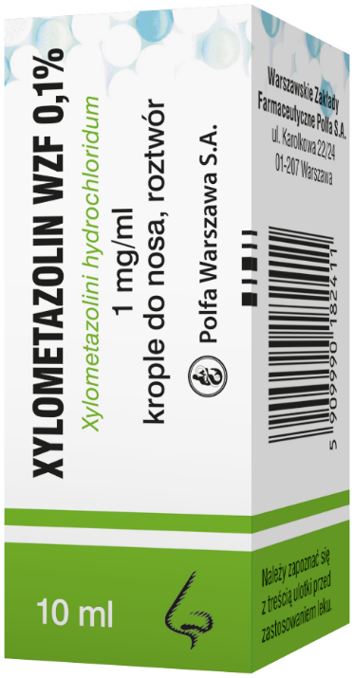

Przed użyciem zapoznaj się z ulotką, która zawiera wskazania, przeciwwskazania, dane dotyczące działań niepożądanych i dawkowanie oraz informacje dotyczące stosowania produktu leczniczego, bądź skonsultuj się z lekarzem lub farmaceutą, gdyż każdy lek niewłaściwie stosowany zagraża Twojemu życiu lub zdrowiu.
XYLOM WZF/007/04-2021

